**HỌC VIỆN CÔNG NGHỆ BƯU CHÍNH VIỄN THÔNG**

**KHOA CÔNG NGHỆ THÔNG TIN**

**🙚🞻🙘**



**BÁO CÁO**

**ĐỀ TÀI**

**QUẢN LÝ ĐIỂM SINH VIÊN**

**Giảng viên hướng dẫn:**

**Nguyễn Ngọc Duy**

**Bộ môn :** Phát triển các hệ thống thông minh

**Nhóm :** 3

**Lớp :** D19CQCNPM01-N

**Sinh viên thực hiện      :** Đặng Thanh Sang _ N19DCCN155

Đoàn Long Bảo _ N19DCCN015

Lê An Khánh _ N19DCCN088

**I. Giới thiệu đề tài.**

* Ngày nay, mặc dù việc học là quan trọng nhưng khả năng của con người không hạn chế ở chỗ chỉ đơn thuần được đánh giá qua điểm số. Điểm số chỉ là một thước đo giúp đánh giá thành tích học tập. Ứng dụng này được phát triển với hy vọng rằng sinh viên sẽ không đánh giá bản thân chỉ dựa trên điểm số hay ngôi trường mà mình đang theo học mà còn cần cố gắng cải thiện các kĩ năng mềm cần thiết trong cuộc sống.
* Bên cạnh đó, điểm số học tập không hoàn toàn đánh giá một cách chân thực và đầy đủ về năng lực thực sự của sinh viên. Do đó, ứng dụng có áp dụng học máy để đánh giá năng lực của sinh viên, từ đó giúp đề xuất các công ty phù hợp với năng lực thực sự của mình.
* Mặt khác, hệ thống áp dụng AI vào đánh giá năng lực có thể dễ dàng mở rộng và phát triển hệ thống, giúp trường kết nối việc làm cho sinh viên tới các doanh nghiệp một cách nhanh chóng và thuận tiện. Nhờ đó, hỗ trợ sinh viên được giới thiệu vào những vị trí thích hợp với năng lực thực sự của bản thân.

**II. Cơ sở lý thuyết và công nghệ.**

2.1 Cơ sở lý thuyết:

* *Cây quyết định (Decision Tree)*
  + Cây quyết định là một mô hình thuộc nhóm thuật toán Học có giám sát (Supervised Learning), cũng là mô hình đưa ra quyết định dựa trên các câu hỏi.
  + Cây quyết định là sơ đồ trong phân tích thể hiện mối tương tác của những tỷ số; và một tỷ số ảnh hưởng đến tỷ số khác như thế nào, cho phép nhà phân tích xem xét mối quan hệ nguyên nhân và kết quả trong những tỷ số khác nhau.
  + Cây quyết định là một trong những mô hình có khả năng diễn giải cao và có thể thực hiện cả nhiệm vụ phân loại và hồi quy. Như tên cho thấy Cây Quyết định là mô hình cấu trúc giống cây giống như cây lộn ngược. Tại thời điểm này, có thể hỏi: chúng ta đã có các mô hình học máy cổ điển như hồi quy tuyến tính và hồi quy logistic để thực hiện các nhiệm vụ hồi quy và phân loại trong trường hợp như vậy thì sự cần thiết của một mô hình khác như Cây quyết định là gì. Câu trả lời cho câu hỏi này là để thực hiện các mô hình tuyến tính cổ điển, chúng ta cần đảm bảo rằng dữ liệu được sử dụng để đào tạo mô hình không có tất cả các bất thường như giá trị bị thiếu, các giá trị ngoại lệ cần được xử lý, đa cộng tuyến cần được giải quyết. Toàn bộ quá trình tiền xử lý dữ liệu cần được thực hiện trước đó. Trong khi trong Cây quyết định, chúng ta không cần phải thực hiện bất kỳ loại xử lý trước dữ liệu nào trước đó. Cây Quyết định đủ mạnh để xử lý tất cả các loại vấn đề như vậy để đi đến quyết định. Ngoài ra, Cây quyết định có khả năng xử lý dữ liệu phi tuyến mà các mô hình tuyến tính cổ điển không xử lý được. Do đó Cây quyết định đủ đa dạng để thực hiện cả nhiệm vụ hồi quy và phân loại.
  + Cây quyết định xây dựng cây bằng cách đặt một loạt câu hỏi vào dữ liệu để đi đến quyết định. Do đó người ta nói rằng Cây Quyết định bắt chước quá trình quyết định của con người. Trong quá trình xây dựng cây, nó chia toàn bộ dữ liệu thành các tập dữ liệu con cho đến khi đưa ra quyết định.
  + *Thuật toán ID3*
  + Iterative Dichotomiser 3 (ID3) là thuật toán nổi tiếng để xây dựng Decision Tree, áp dụng cho bài toán Phân loại (Classification) mà tất các các thuộc tính để ở dạng category.
  + Trong thuật toán ID3, các thuộc tính được đánh giá dựa trên Hàm số Entropy, hàm số phổ biến trong toán học xác suất.
  + *Hàm số Entropy*

Cho một phân phối xác suất của một biến rời rạc *x* có thể nhận *n* giá trị khác nhau , , . . . , . Giả sử rằng xác suất để *x* nhận các giá trị này là =*p*(*x* = )

Ký hiệu phân phối này là: p=(

Entropy của phân phối này là: 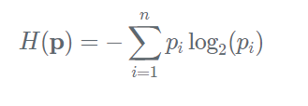

Từ đồ thị ta thấy, hàm Entropy sẽ đạt giá trị nhỏ nhất nếu có một giá trị = 1,

đạt giá trị lớn nhất nếu tất cả các bằng nhau.

Hàm Entropy càng lớn thì độ ngẫu nhiên của các biến rời rạc càng cao (càng không tinh khiết).

Với cây quyết định, ta cần tạo cây như thế nào để cho ta nhiều thông tin nhất, tức là Entropy là cao nhất.

2.2 Công nghệ sử dụng:

* Python, SQL Server, Excel, Weka...

**III. Phân tích thiết kế hệ thống.**

3.1 Mô hình ERD:

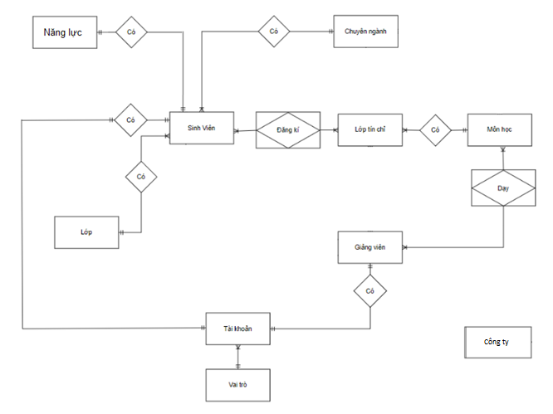

3.2 Các thực thể:

ChuyenNganh (**MaCN**, TenCN)

GiangVien (**MaGV**, HoTen, HocVi, HocHam, Phai, NgaySinh, DiaChi, ChuyenMon, TrangThaiNghi)

Lop (**MaLop**, TenLop)

LopTinChi (**MaLTC**, NamHoc, HocKi, SLToiThieu, SLToiDa, NgayBD, NgayKT)

MonHoc (**MaMH**, TenMH, SoTietLT, SoTietTH, SoTinChi)

SinhVien (**MaSV**, HoTen, Phai, NgaySinh, DiaChi, KhoaHoc, HinhAnh, TrangThaiNghi,DanhGia)

TaiKhoan (**MaTk**, TenTaiKhoan, MatKhau)

VaiTro(**MaVaiTro,** TenVaiTro)

NangLuc(**MaNL** ,NhanxetTT,TrinhDoNN,KiNangLVN,KiNangGT,HocLuc)

CongTy(**MaCT**, TenCT, DiaChi, YeuCau)

3.3 Mô hình dạng chuẩn 3:

ChuyenNganh (**MaCN**, TenCN)

DangKi (**MaLTC, MaSV**, DiemCC, DiemGK, DiemCK, Huy)

Day (**MaGV,** **MaMH**)

GiangVien (**MaGV**, HoTen, HocVi, HocHam, Phai, NgaySinh, DiaChi, ChuyenMon, TrangThaiNghi)

Lop (**MaLop**, TenLop)

LopTinChi (**MaLTC**, NamHoc, HocKi, SLToiThieu, SLToiDa, NgayBD, NgayKT, MaMH)

MonHoc (**MaMH**, TenMH, SoTietLT, SoTietTH, SoTinChi)

SinhVien (**MaSV**, HoTen, Phai, NgaySinh, DiaChi, KhoaHoc, HinhAnh, TrangThaiNghi,DanhGia, MaCN, MaLop,MaNL)

TaiKhoan (**MaTk**, TenTaiKhoan, MatKhau,MaVaiTro)

VaiTro(**MaVaiTro,** TenVaiTro)

NangLuc(**MaNL** ,NhanxetTT,TrinhDoNN,KiNangLVN,KiNangGT,HocLuc,MaSV)

CongTy(**MaCT**, TenCT, DiaChi, YeuCau)

**CẤU TRÚC BẢNG:**

1. ChuyenNganh

| **THUỘC TÍNH** | **KIỂU DỮ LIỆU** | **NULL** | **RÀNG BUỘC** |
| --- | --- | --- | --- |
| MaCN | VARCHAR(10) |  | PRIMARY KEY |
| TenCN | NVARCHAR(50) |  |  |

2. DangKi

| **THUỘC TÍNH** | **KIỂU DỮ LIỆU** | **NULL** | **RÀNG BUỘC** |
| --- | --- | --- | --- |
| MaLTC | VARCHAR(10) |  | PRIMARY KEY |
| MaSV | VARCHAR(10) |  | PRIMARY KEY |
| DiemCC | FLOAT | CÓ |  |
| DiemGK | FLOAT | CÓ |  |
| DiemCK | FLOAT | CÓ |  |
| Huy | BIT |  |  |

3. Day

| **THUỘC TÍNH** | **KIỂU DỮ LIỆU** | **NULL** | **RÀNG BUỘC** |
| --- | --- | --- | --- |
| MaGV | VARCHAR(10) |  | PRIMARY KEY |
| MaMH | VARCHAR(10) |  | PRIMARY KEY |

4. GiangVien

| **THUỘC TÍNH** | **KIỂU DỮ LIỆU** | **NULL** | **RÀNG BUỘC** |
| --- | --- | --- | --- |
| MaGV | VARCHAR(10) |  | PRIMARY KEY |
| HoTen | NVARCHAR(100) |  |  |
| HocVi | NVARCHAR(20) | CÓ |  |
| HocHam | NVARCHAR(20) | CÓ |  |
| Phai | BIT |  |  |
| NgaySinh | DATE | CÓ |  |
| DiaChi | NVARCHAR(100) | CÓ |  |
| ChuyenMon | NVARCHAR(100) |  |  |
| TrangThaiNghi | BIT |  |  |

5. Lop

| **THUỘC TÍNH** | **KIỂU DỮ LIỆU** | **NULL** | **RÀNG BUỘC** |
| --- | --- | --- | --- |
| MaLop | VARCHAR(10) |  | PRIMARY KEY |
| TenLop | VARCHAR(50) |  |  |

6. LopTinChi

| **THUỘC TÍNH** | **KIỂU DỮ LIỆU** | **NULL** | **RÀNG BUỘC** |
| --- | --- | --- | --- |
| MaLTC | VARCHAR(10) |  | PRIMARY KEY |
| NamHoc | NCHAR(10) |  |  |
| HocKi | NCHAR(10) |  |  |
| SLToiThieu | INT |  |  |
| SLToiDa | INT |  |  |
| NgayBD | DATE |  |  |
| NgayKT | DATE |  |  |
| MaMH | VARCHAR(10) |  | FOREIGN KEY |

7. MonHoc

| **THUỘC TÍNH** | **KIỂU DỮ LIỆU** | **NULL** | **RÀNG BUỘC** |
| --- | --- | --- | --- |
| MaMH | VARCHAR(10) |  | PRIMARY KEY |
| TenMH | NVARCHAR(20) |  |  |
| SoTietLT | INT |  |  |
| SoTietTH | INT |  |  |
| SoTinChi | INT |  |  |

8. SinhVien

| **THUỘC TÍNH** | **KIỂU DỮ LIỆU** | **NULL** | **RÀNG BUỘC** |
| --- | --- | --- | --- |
| MaSV | VARCHAR(10) |  | PRIMARY KEY |
| HoTen | NVARCHAR(100) |  |  |
| Phai | BIT |  |  |
| NgaySinh | DATE | CÓ |  |
| DiaChi | NVARCHAR(50) | CÓ |  |
| KhoaHoc | NVARCHAR(50) |  |  |
| TrangThaiNghi | BIT | CÓ |  |
| HinhAnh | NVARCHAR(100) |  |  |
| MaCN | NVARCHAR(10) |  | FOREIGN KEY |
| MaLop | NVARCHAR(10) |  | FOREIGN KEY |
| DanhGia | NVARCHAR(10) |  |  |
| MaNL | NVARCHAR(10) |  | FOREIGN KEY |

9. TaiKhoan

| **THUỘC TÍNH** | **KIỂU DỮ LIỆU** | **NULL** | **RÀNG BUỘC** |
| --- | --- | --- | --- |
| MaTk | VARCHAR(10) |  | PRIMARY KEY |
| TenTaiKhoan | VARCHAR(50) |  |  |
| MatKhau | VARCHAR(50) |  |  |
| MaVaitro | VARCHAR(10) |  | FOREIGN KEY |

10. VaiTro

| **THUỘC TÍNH** | | **KIỂU DỮ LIỆU** | **NULL** | **RÀNG BUỘC** |
| --- | --- | --- | --- | --- |
| MaVaiTro | | VARCHAR(10) |  | PRIMARY KEY |
| TenVaiTro | | NVARCHAR(50) |  |  |

11.NangLuc(**MaNL** ,NhanxetTT,TrinhDoNN,KiNangLVN,KiNangGT,HocLuc,MaSV)

| **THUỘC TÍNH** | **KIỂU DỮ LIỆU** | **NULL** | **RÀNG BUỘC** |
| --- | --- | --- | --- |
| MaNL | VARCHAR (10) |  | PRIMARY KEY |
| NhanxetTT | NVARCHAR (50) |  |  |
| TrinhDoNN | NVARCHAR (50) |  |  |
| KiNangLVN | NVARCHAR (10) |  |  |
| KiNangGT | NVARCHAR (10) |  |  |
| Hocluc | NVARCHAR (20) |  |  |
| MaSV | VARCHAR(10) |  | FOREIGN KEY |

12.CongTy(**MaCT**, TenCT, DiaChi, YeuCau)

| **THUỘC TÍNH** | **KIỂU DỮ LIỆU** | **NULL** | **RÀNG BUỘC** |
| --- | --- | --- | --- |
| MaCT | VARCHAR(10) |  | PRIMARY KEY |
| TenCT | VARCHAR(50) |  |  |
| DiaChi | VARCHAR(50) |  |  |
| YeuCau | VARCHAR(10) |  |  |

3.5. Sơ đồ usecase

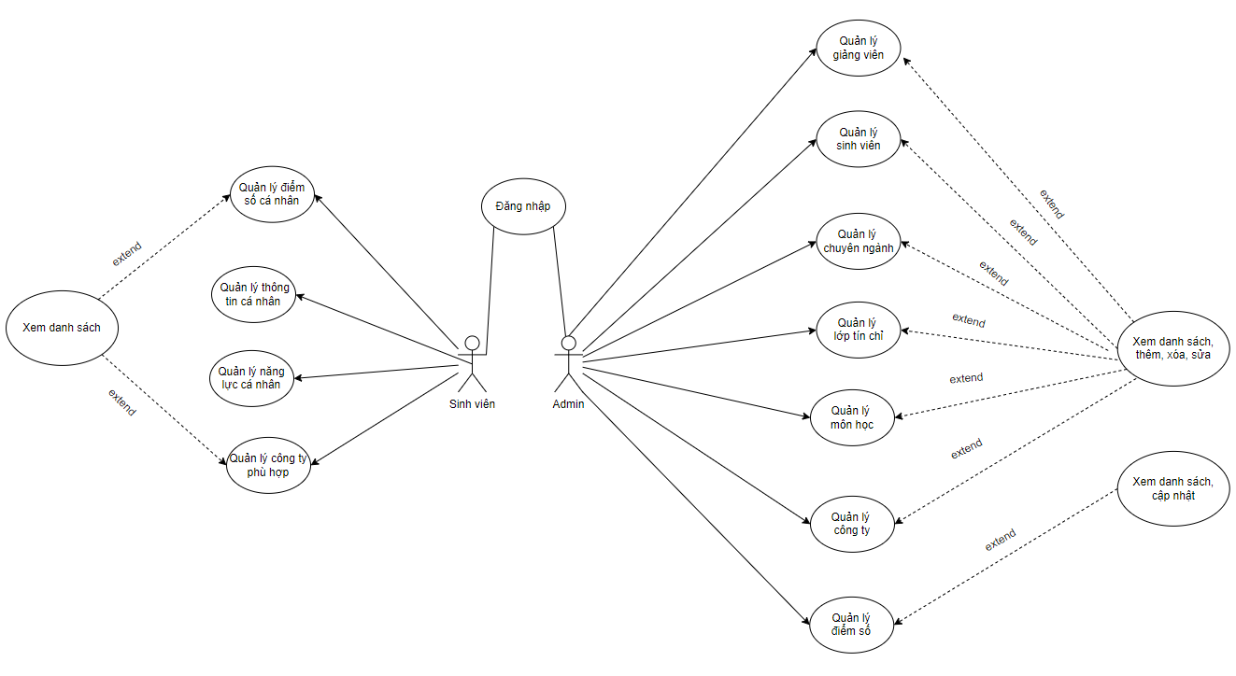

**IV. Xây dựng hệ thống.**

4.1 Thiết kế giao diện

**Đăng nhập:**

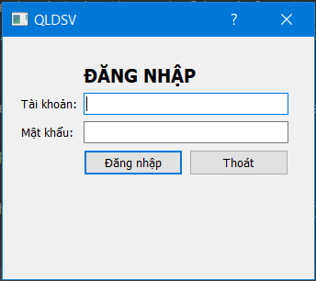

Chỉ có những người có tài khoản và tài khoản đó đã được phân quyền mới có thể đăng nhập và sử dụng phần mềm.

Mỗi sinh viên hoặc giảng viên sẽ có một tài khoản duy nhất.

Nếu để trống hoặc nhập sai tài khoản mật khẩu thì hệ thống sẽ báo lỗi.

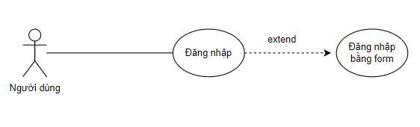

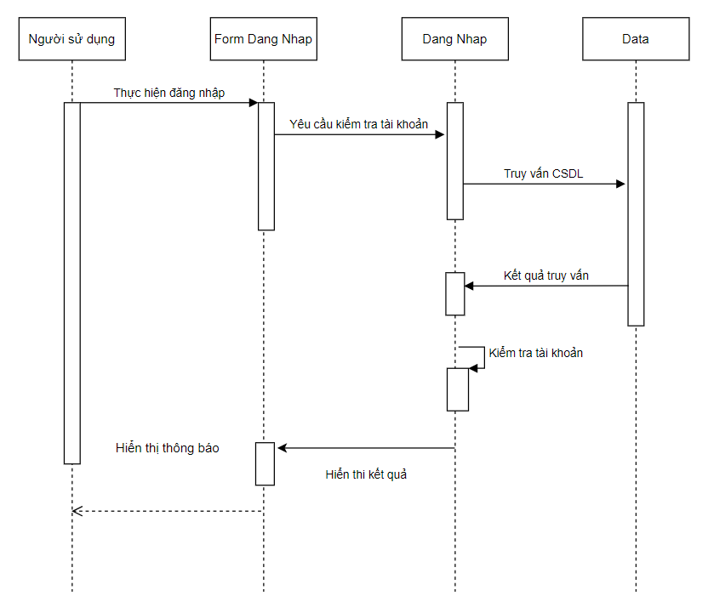

**Quản lý:**

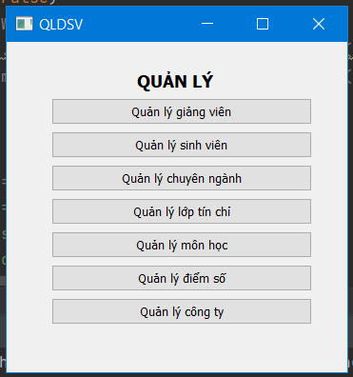

Quản lý giảng viên: khi ấn vào sẽ xuất hiện giao diện quản lí giảng viên.

Quản lý sinh viên: khi ấn vào sẽ xuất hiện giao diện quản lí sinh viên.

Quản lý chuyên ngành: khi ấn vào sẽ xuất hiện giao diện quản lí chuyên ngành.

Quản lý lớp tín chỉ: khi ấn vào sẽ xuất hiện giao diện quản lí lớp tín chỉ.

Quản lý môn học: khi ấn vào sẽ xuất hiện giao diện quản lí môn học.

Quản lý điểm số: khi ấn vào sẽ xuất hiện giao diện quản lí điểm số.

Quản lý công ty: khi ấn vào sẽ xuất hiện giao diện quản lí công ty.

**Quản lý giảng viên:**

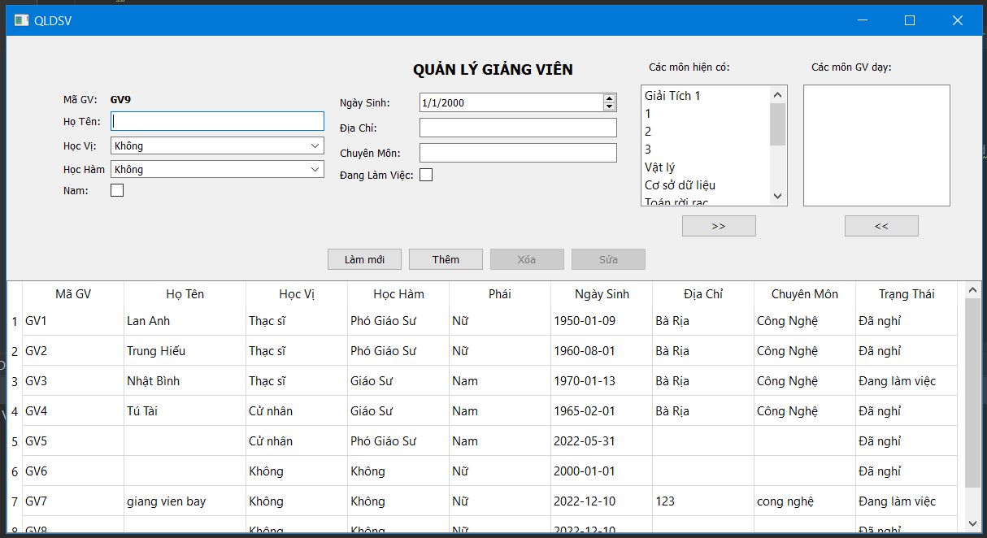

Xem thông tin tất cả giảng viên.

Cho phép thêm giảng viên mới: Thêm thông tin, thêm các môn học mà giảng viên đó sẽ dạy.

Cho phép sửa mọi thông tin của giảng viên (trừ: Mã giảng viên).

Cho phép xoá giảng viên.

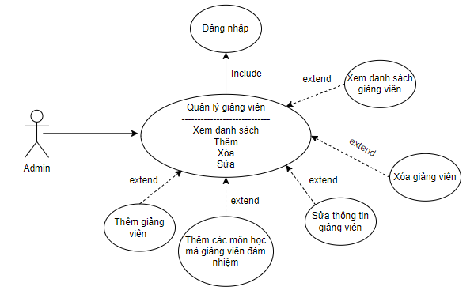

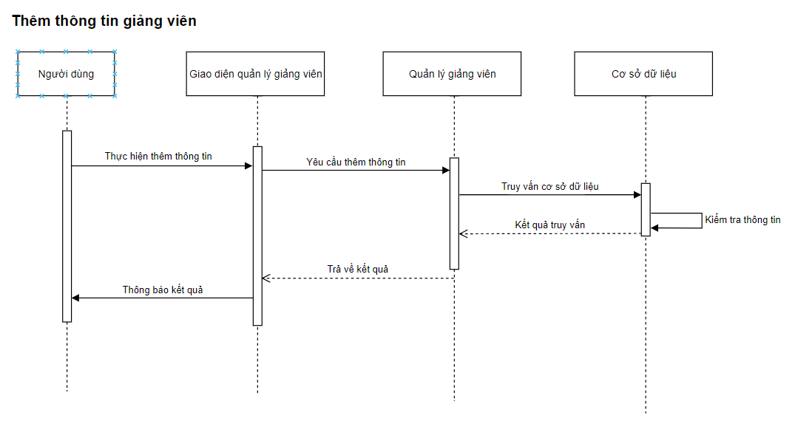

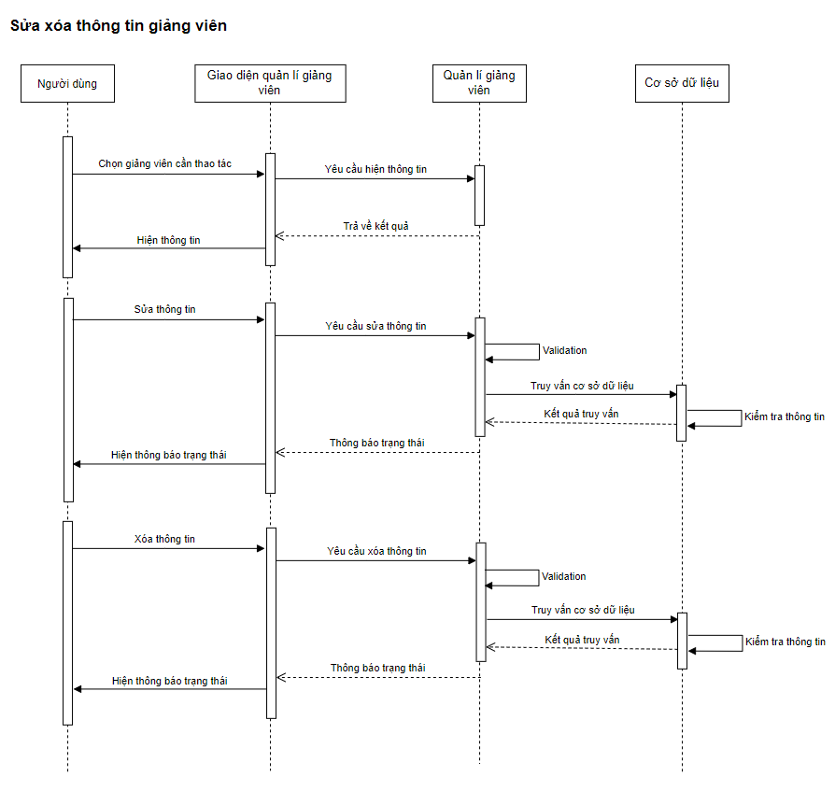

**Quản lý sinh viên:**

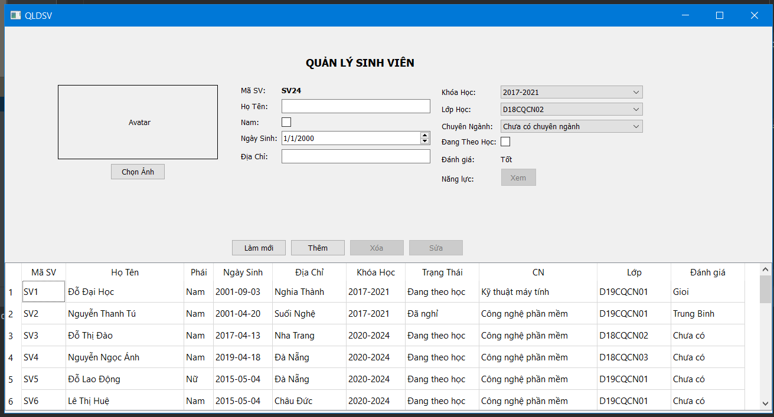

Xem thông tin tất cả sinh viên.

Cho phép thêm, xoá, sửa sinh viên.

Cho phép thêm sinh viên mới: Thêm thông tin, thêm chuyên ngành, lớp mà sinh viên đó sẽ theo học (khi sinh viên chưa được phép chọn chuyên ngành thì có thể chọn “Chưa có”)

Cho phép sửa mọi thông tin của sinh viên (trừ: Mã sinh viên).

Cho phép xóa sinh viên.

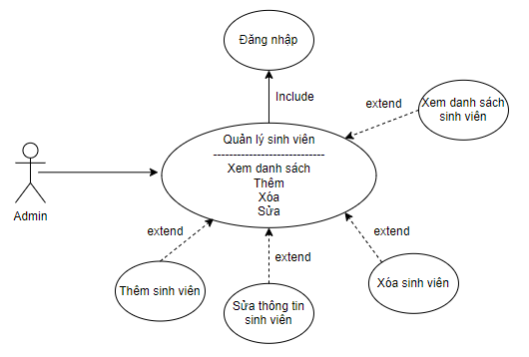

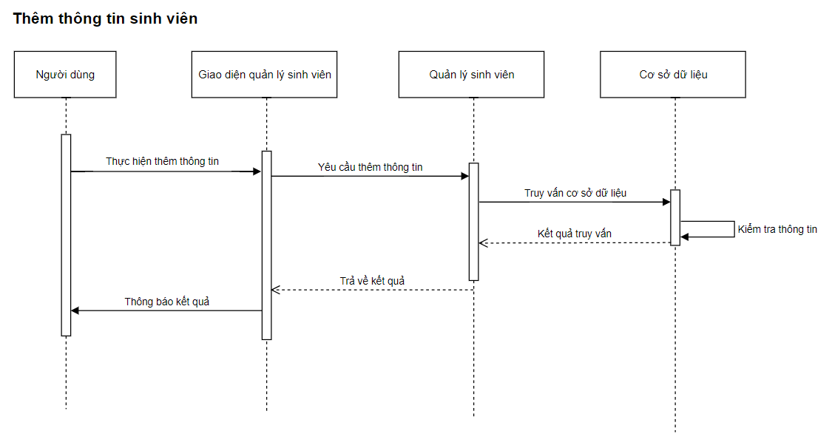

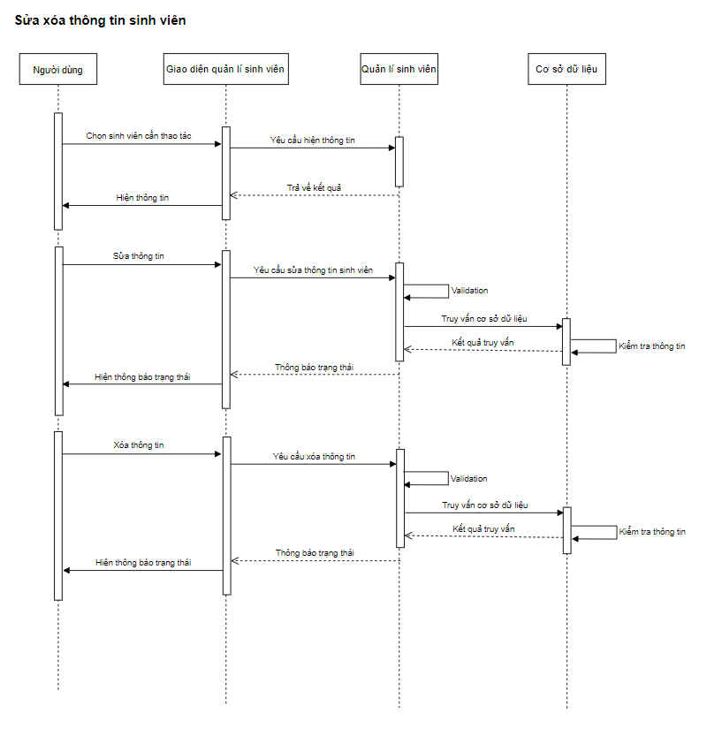

**Quản lý chuyên ngành:**

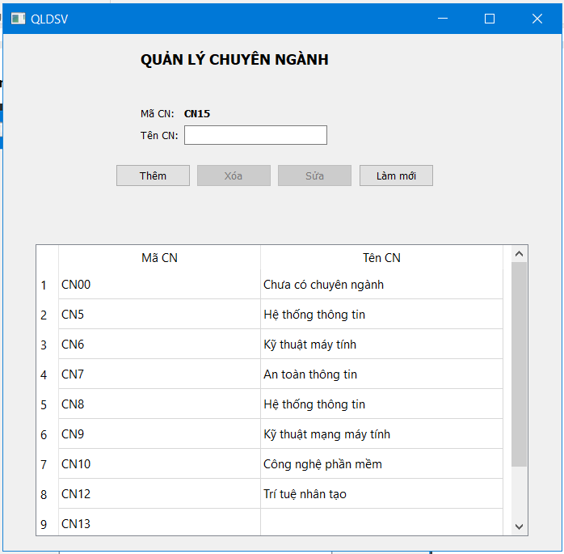

Xem thông tin tất cả chuyên ngành.

Cho phép thêm, xoá, sửa chuyên ngành.

Sửa mọi thông tin của chuyên ngành (trừ: Mã chuyên ngành).

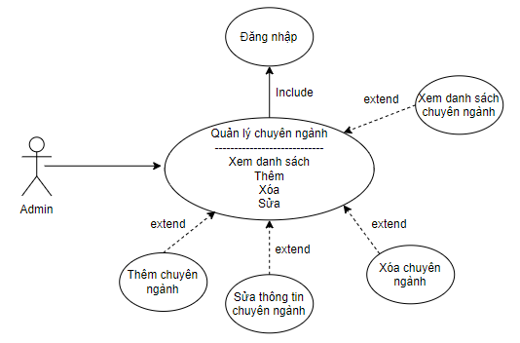

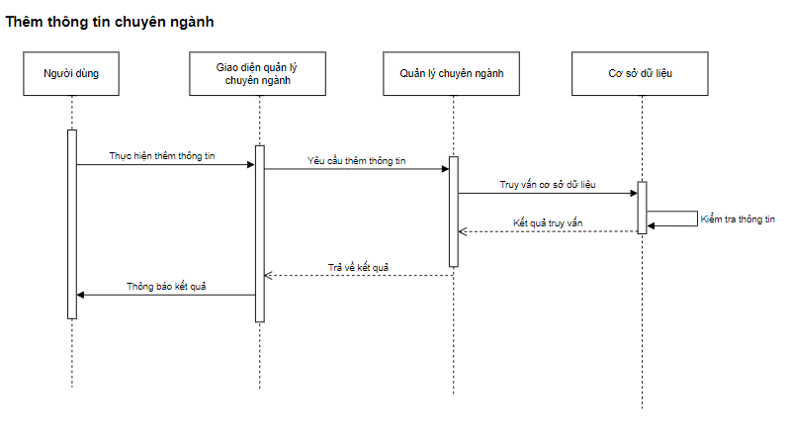

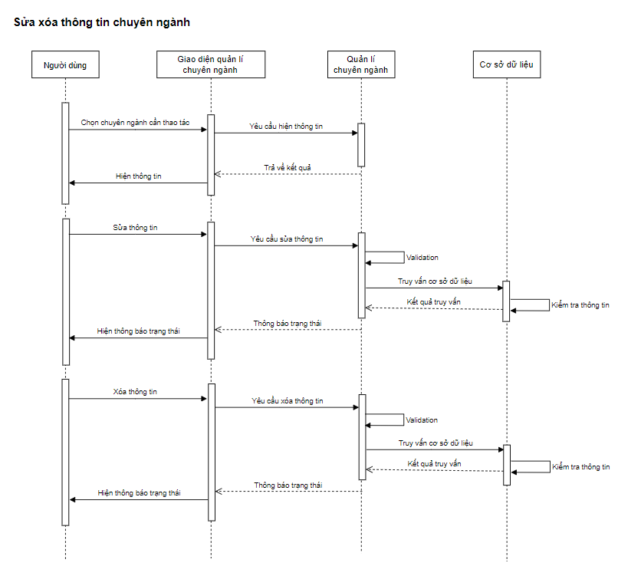

**Quản lý môn học:**

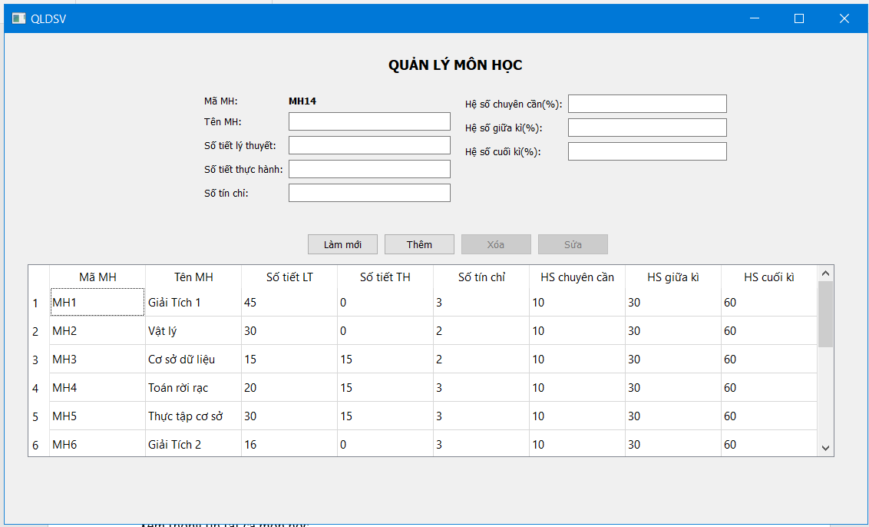

Xem thông tin tất cả môn học.

Cho phép thêm, xoá, sửa môn học.

Thêm môn học mới: Thêm thông tin, hệ số điểm cho môn học.

Xoá môn học.

Sửa mọi thông tin của môn học (trừ: Mã môn học).

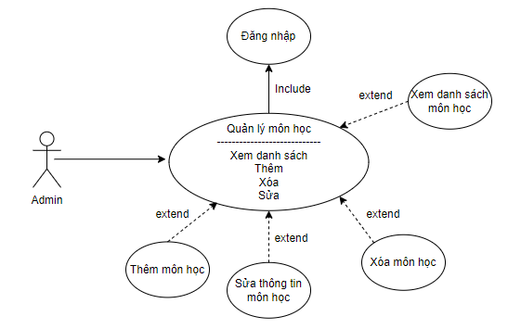

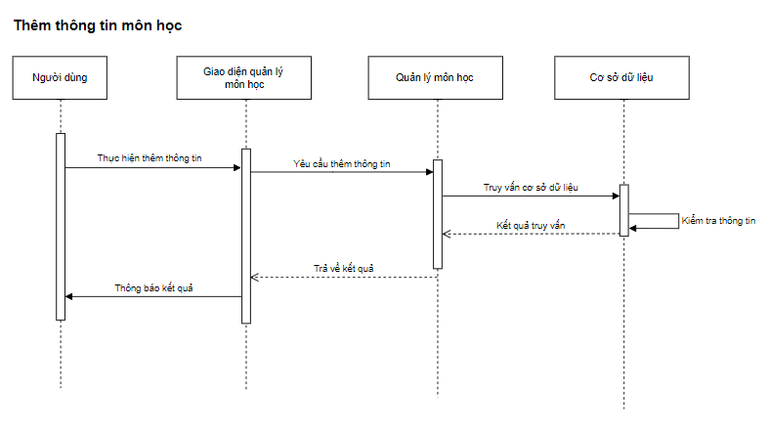

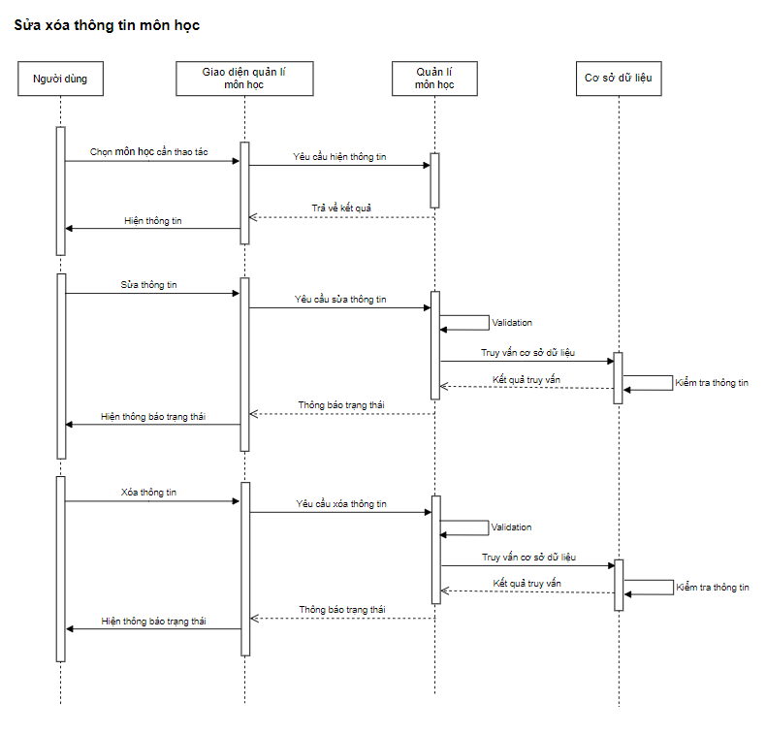

**Quản lý lớp tín chỉ:**

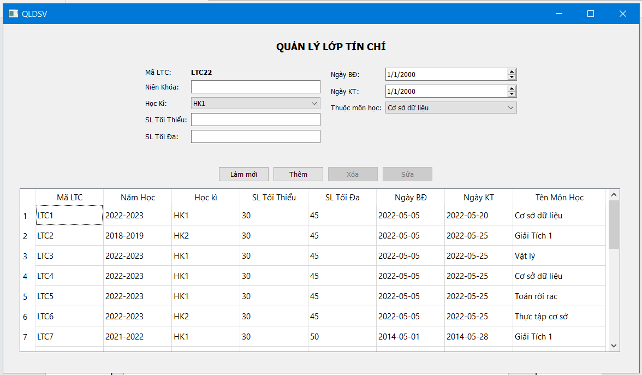

Xem thông tin tất cả lớp tín chỉ.

Cho phép thêm, xoá, sửa lớp tín chỉ.

Cho phép thêm lớp tín chỉ mới: Thêm thông tin, chọn môn học mở lớp tín chỉ (mỗi LTC bắt buộc phải thuộc 1 môn học nào đó). Nếu ngày kết thúc sớm hơn ngày bắt đầu thì khi nhấn button “Thêm”, hệ thống sẽ báo lỗi.

Cho phép sửa mọi thông tin của lớp tín chỉ (trừ: Mã lớp tín chỉ).

Cho phép xoá lớp tín chỉ.

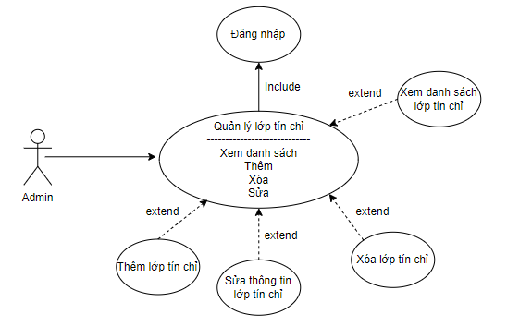

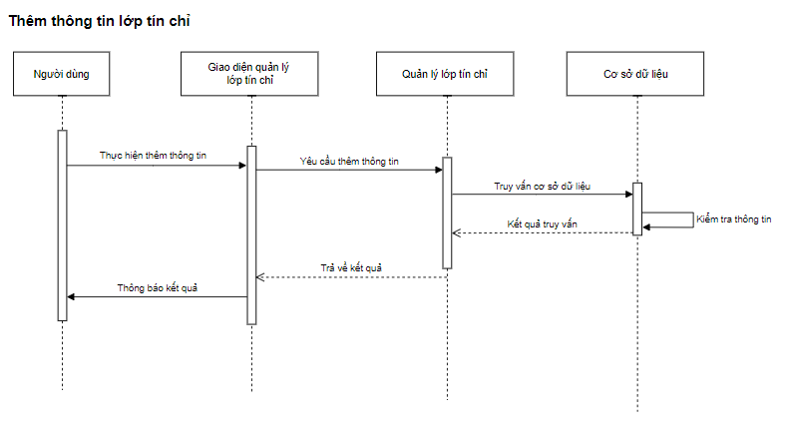

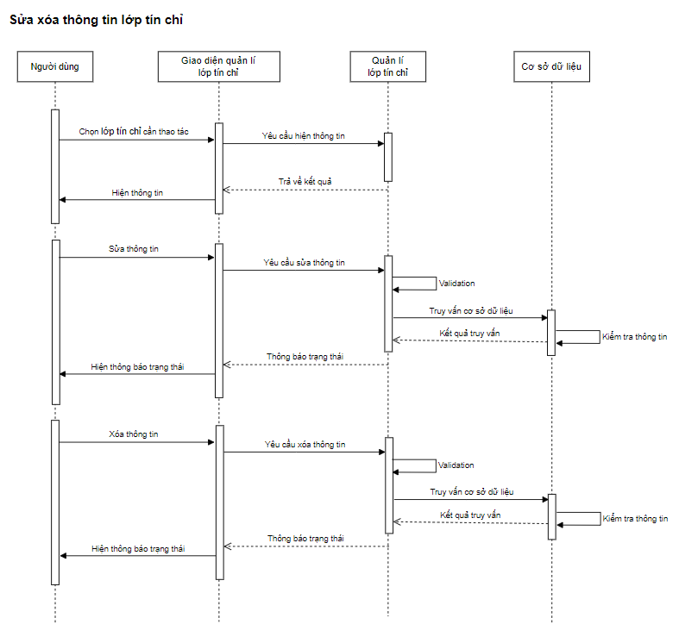

**Quản lý điểm sinh viên:**

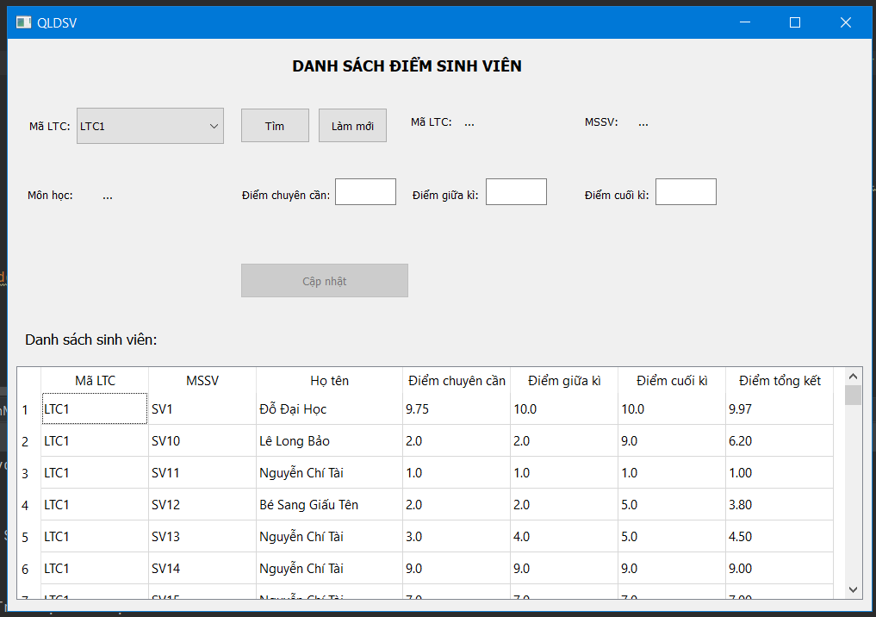

Xem danh sách sinh viên thuộc lớp tín chỉ tương ứng.

Thông tin điểm của từng sinh viên sẽ hiển thị trong bảng Danh sách sinh viên.

Cho phép cập nhật điểm số của tất cả sinh viên.

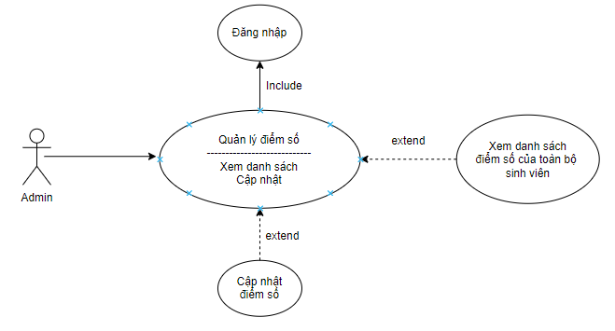

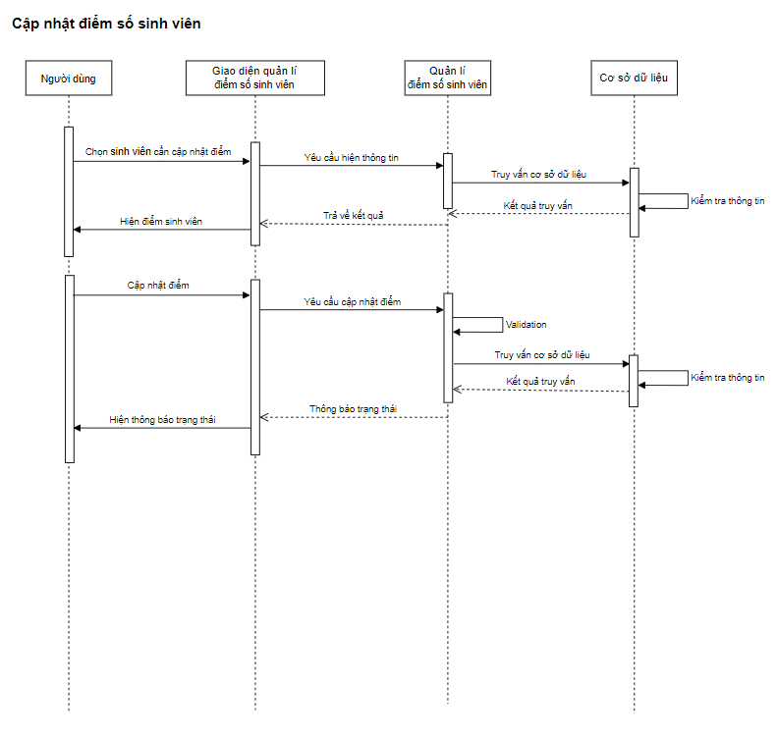

**Quản lý công ty**

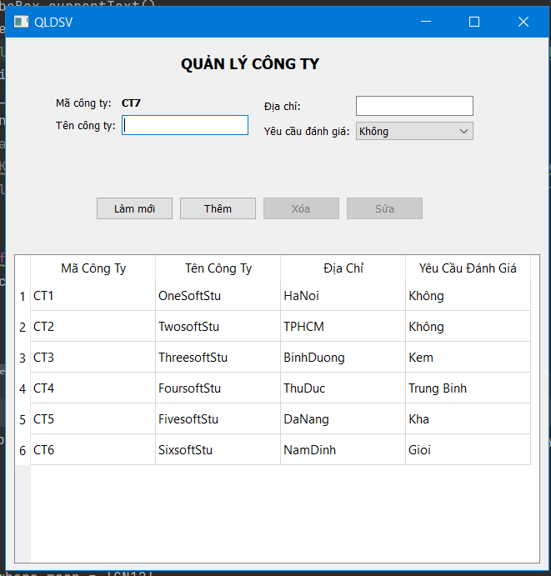

Xem thông tin tất cả công ty.

Cho phép thêm, xoá, sửa công ty.

Xoá công ty.

Sửa mọi thông tin của công ty (trừ: Mã công ty).

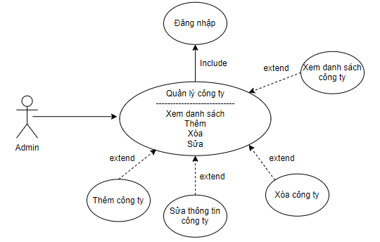

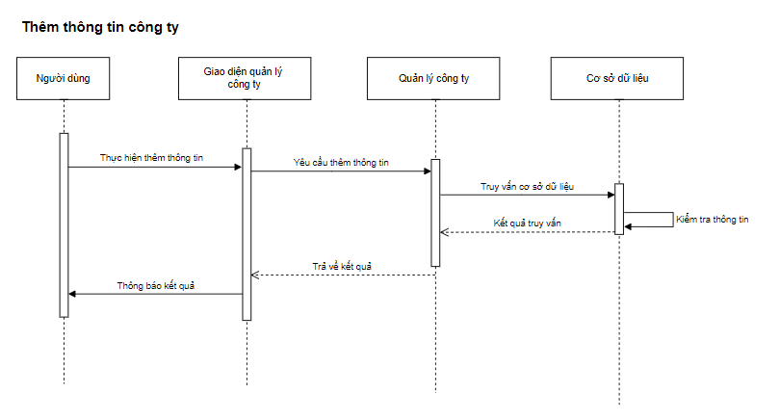

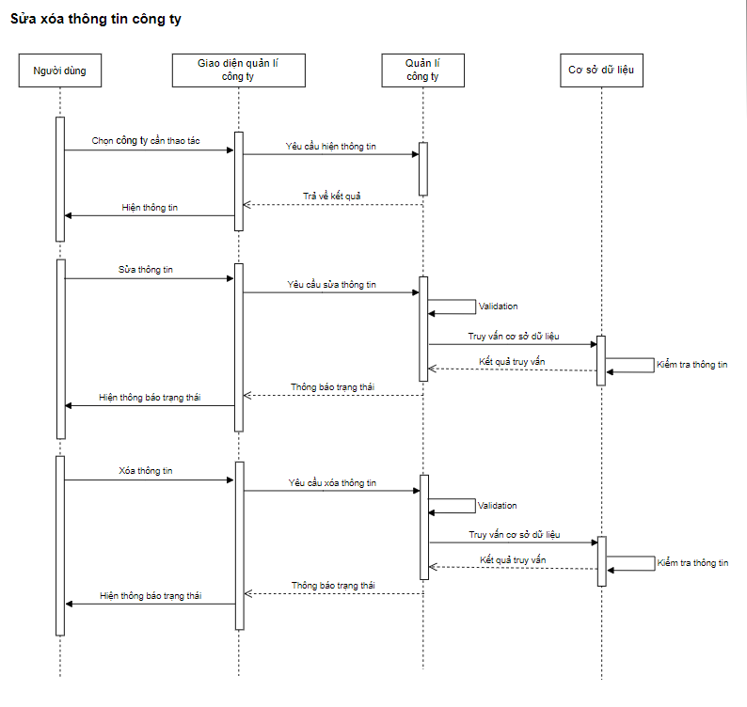

**Sinh viên:**

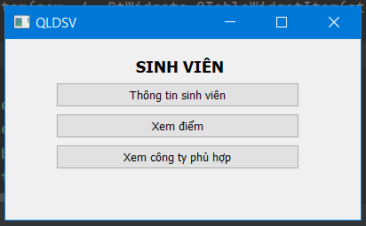

Xem điểm: khi ấn vào sẽ xuất hiện giao diện xem điểm

Thông tin sinh viên: khi ấn vào sẽ xuất hiện giao diện thông tin sinh viên.

Xem công ty phù hợp: khi ấn vào sẽ xuất hiện giao diện danh sách công ty phù hợp cho sinh viên.

**Thông tin sinh viên:**

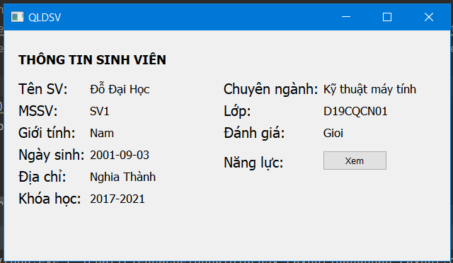

Sinh viên được phép xem thông tin cá nhân nhưng không được chỉnh sửa.

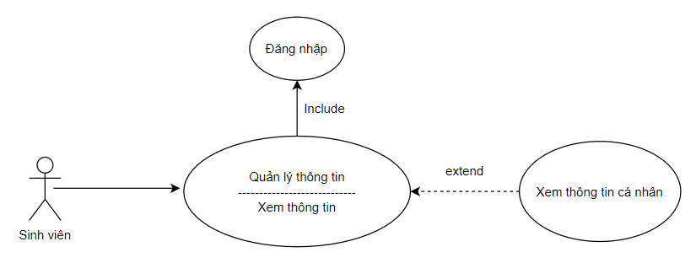

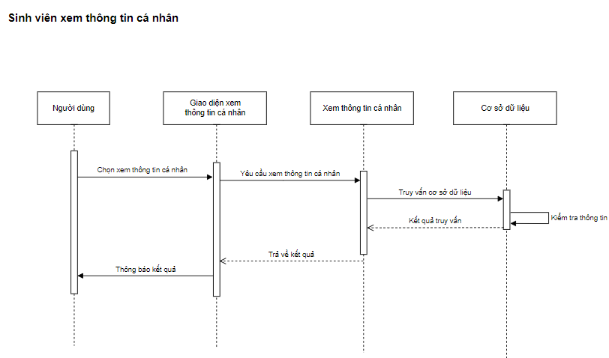

**Xem điểm:**

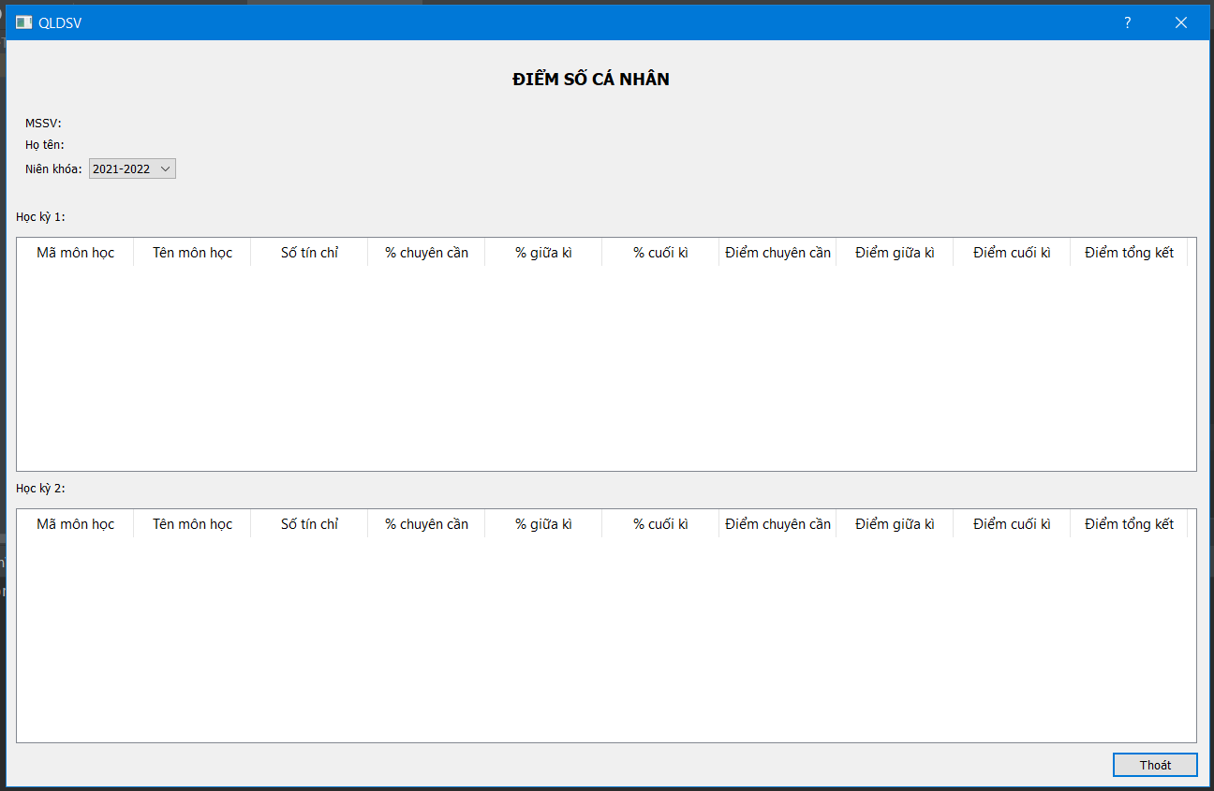

Sinh viên được phép xem điểm số môn học theo các học kì của từng niên khóa nhưng không được chỉnh sửa.

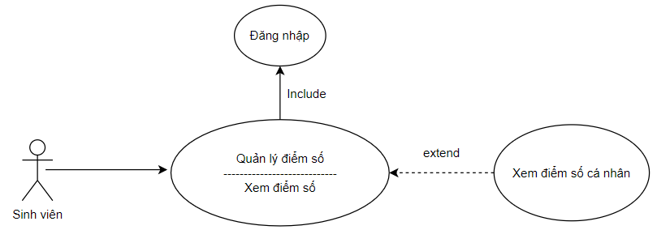

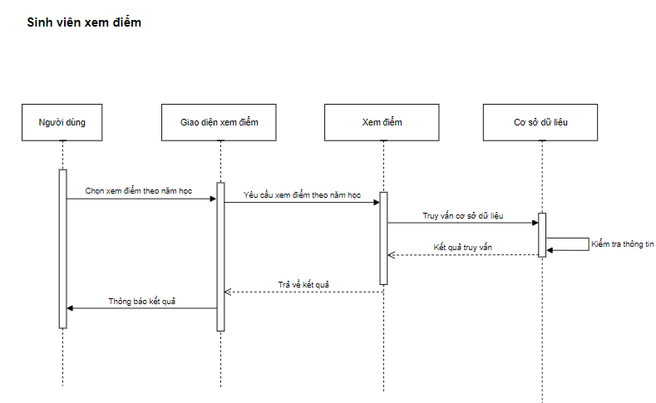

**Xem công ty phù hợp:**

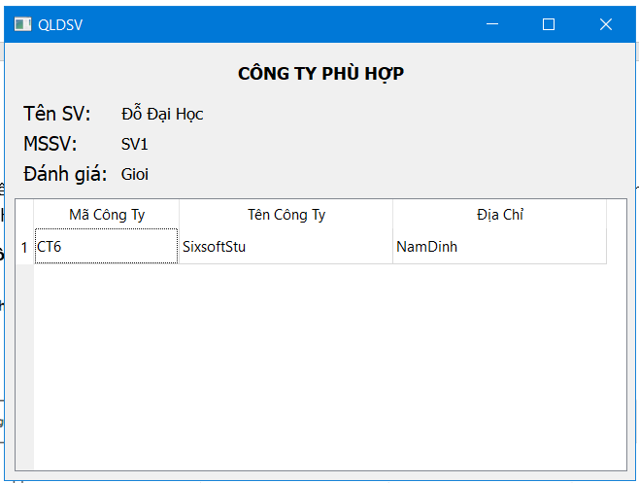

Sinh viên xem danh sách công ty phù hợp với đánh giá cá nhân.

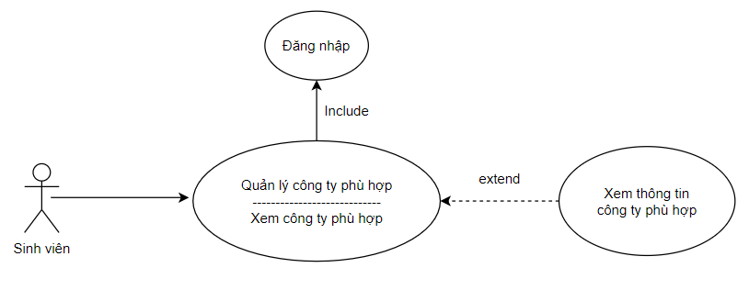

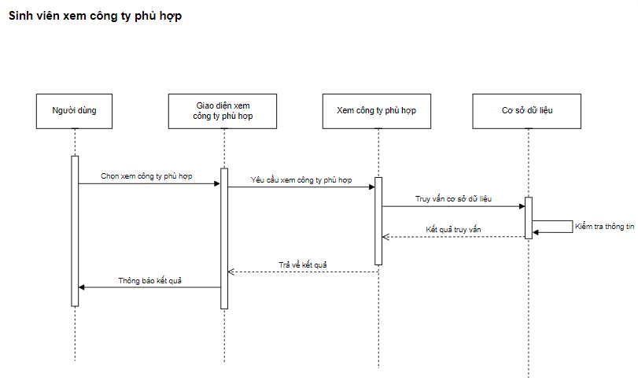

**V. Kết quả thực hiện**

5.1 Kết quả kiểm tra chất lượng dữ liệu

Kiểm tra chất lượng dữ liệu thu thập được bằng phần mềm WEKA: 92,08% dữ liệu được phân loại đúng.

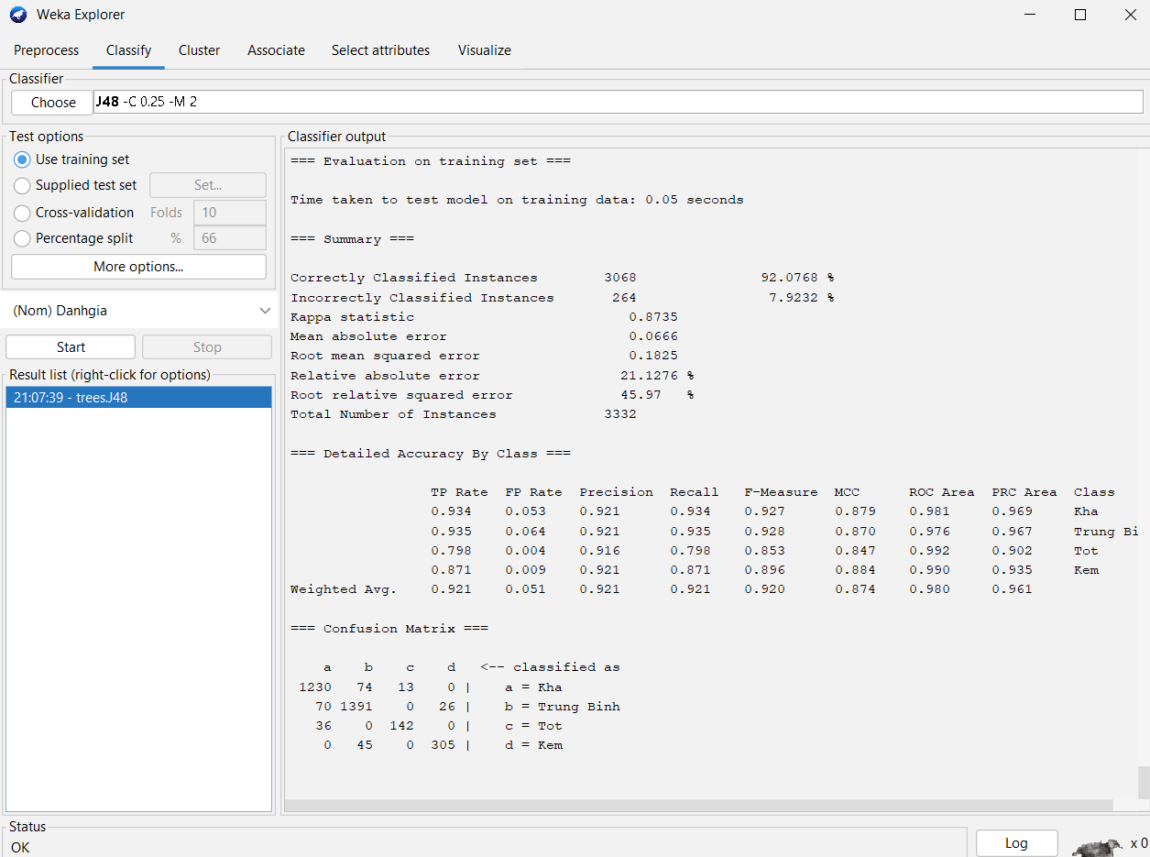

Mô hình cây quyết định

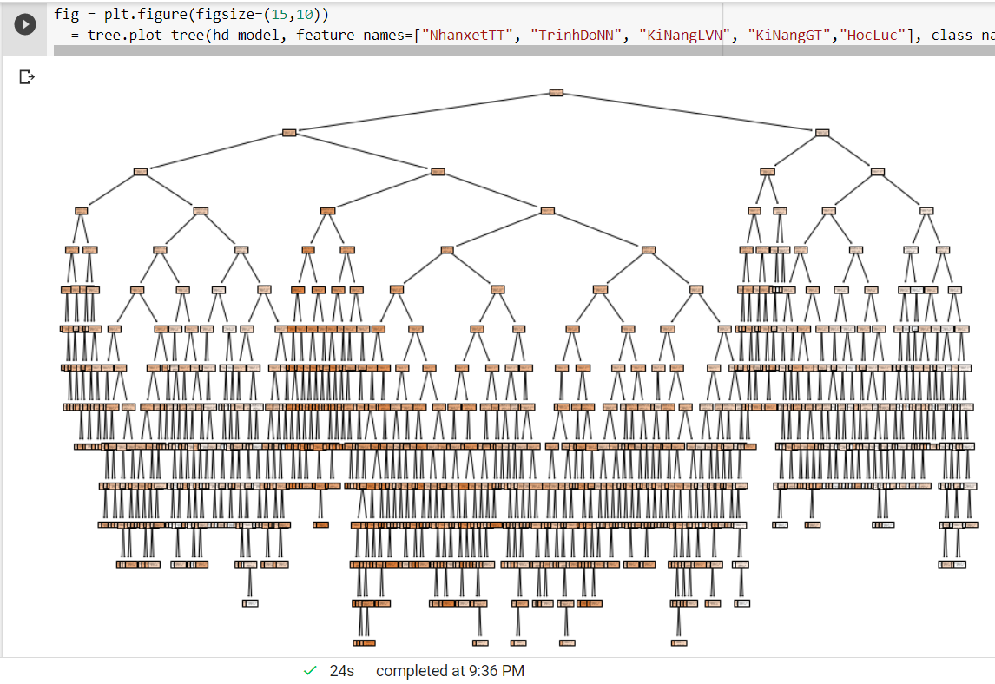

5.2 Kết quả thực nghiệm đánh giá sinh viên

Hệ thống tự động đánh giá được năng lực sinh viên và giới thiệu cho sinh viên công ty có yêu cầu phù hợp với năng lực



**VI. Phân công**

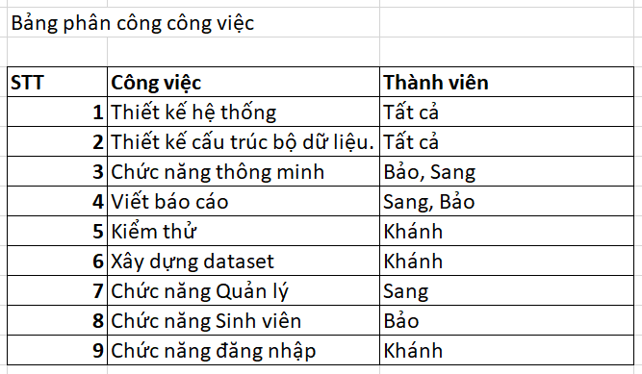

**VII. Kết luận**

Các thành phần đều hoạt động đúng theo thiết kế. Tuy nhiên giao diện vẫn còn chưa được đẹp mắt.